Smlouva o umístění a provozování kontejnerů pro sběr oděvů a textilu

uzavřená mezi

TextilEco a.s.
se sídlem: Palackého 715/15, Nové Město, 110 00 Praha 1
zastoupená: Mgr. Annou Smolíčkovou, členkou představenstva
korespondenční adresa a provozovna: Dřevařská 1418/17, 680 01 Boskovice
Bankovní spojení: Komerční banka, č. účtu 43–4828170227 / 0100
Datová schránka: xu7f22y
IČ: 28101766
DIČ: CZ 28101766
Tel: 516 411 765
E-mail: info@textileco.as
(poskytovatel)

a

Obec Kunčice pod Ondřejníkem
se sídlem: Kunčice pod Ondřejníkem 569, 739 13 Kunčice pod Ondřejníkem
zastoupeno: Ing. Jiří Mikala, starosta obce
Bankovní spojení: 1682010349/0800
Datová schránka: i8cbdbu
IČ: 00296856
DIČ: CZ00296856
Tel: +420 556 850 154
e-mail: obecni.urad@kuncicepo.cz, starosta@kuncicepo.cz
(obec)

I.
Úvodní ustanovení

- Poskytovatel se v rámci své podnikatelské činnosti s předmětem podnikání Výroba, obchod a služby neuvedené v přílohách 1 ž 3 živnostenského zákona zabývá sběrem textilního odpadu. Poskytovatel za tím účelem provozuje síť kovových kontejnerů určených ke sběru textilního odpadu (dále jako „kontejner“ nebo v množném čísle „kontejnery“). Poskytovatel prohlašuje, že má příslušná povolení ke sběru textilního odpadu a k nakládání s ním.
2. Obec zajišťuje v souladu s ustanovením § 15 zákona č. 541/2020 Sb., o odpadech a o změně některých dalších zákonů, ve znění pozdějších předpisů, provoz systému shromažďování, sběru, přepravy, třídění, využívání a odstraňování komunálních odpadů vznikajících na území obce. Kromě toho je obec dále dle ustanovení § 59 odst. 2 zákona č. 541/2020 Sb., o odpadech a o změně některých dalších zákonů, ve znění pozdějších předpisů, nejpozději počínaje dnem 1. 1. 2025 povinna určit místa pro oddělené soustřeďování textilu, kdy za účelem splnění této povinnosti uzavírá tuto smlouvu s poskytovatelem, jejímž předmětem je umístění kontejnerů za účelem sběru a odděleného soustřeďování textilu.

II.
Předmět smlouvy

Poskytovatel se touto smlouvou zavazuje poskytnout obci službu spočívající v umístění 2 ks sběrných kontejnerů (placená umístění) + 1 ks sestavy Penguin box (bezúplatné umístění) na místech níže v této smlouvě určených (na každém z míst po jednom kusu), skrze něž bude probíhat sběr a oddělené soustřeďování textilu ve smyslu ustanovení § 59 odst. 2 zákona č. 541/2020 Sb. o odpadech. Obec se nestává vlastníkem kontejnerů. Poskytovatel informuje obec, že textilní odpad vložený do kontejnerů bude přebírat pod evidenčním kódem B00.

- Poskytovatel se touto smlouvou zavazuje umožnit obci, resp. jejím občanům, odevzdávat textil a oděvy do kontejnerů, které za tím účelem poskytne a umístí. Obec se touto smlouvou na straně druhé zavazuje poskytovateli umožnit na místa určená touto smlouvou kontejnery umístit. Za poskytnutí služby podle této smlouvy se obec zavazuje hradit poskytovateli odměnu dle čl. III této smlouvy.

- Podrobná specifikace kontejnerů je uvedena v Příloze č. 1 této smlouvy.

- Podrobná specifikace míst určených k umístění kontejnerů je uvedena v Příloze č. 2 této smlouvy. Obec prohlašuje, že takto určená místa jsou rovněž místy určenými pro oddělené soustřeďování textilu ve smyslu ustanovení § 59 odst. 2 zákona č. 541/2020 Sb. o odpadech.

- Tato smlouva se uzavírá s účinností od 1.1.2025 Poskytovatel je povinen zajistit, že ke dni účinnosti této smlouvy budou již všechny kontejnery dle této smlouvy umístěny na příslušných místech.

- Obec bere na vědomí, že součástí dvou sběrných kontejnerů jsou dvě schránky, které jsou určeny pro provoz výdejních a úložních boxů pro příjímání a odesílání poštovních balíků a zásilek.

- Obec bere na vědomí, že součástí kontejneru Penguin Box jsou poštovní schránky a tento box zároveň slouží pro provoz výdejních a úložních boxů pro příjímání a odesílání poštovních balíků a zásilek.

III.
Sjednaná odměna

- Za poskytnutí služeb obci podle této smlouvy se obec zavazuje hradit poskytovateli odměnu ve výši 5.000,- Kč + DPH (slovem: pěttisíc korun českých) za 1 (jeden) vyvážený sběrný kontejner v obci za každý jeden rok. Uvedená hodnota vynásobená počtem reálně umístěných kontejnerů představuje celkovou roční odměnu poskytovatele. Odměnu bude obec hradit bezhotovostně na bankovní účet poskytovatele uvedený na daňovém dokladu. Poskytovatel je vždy povinen vystavit obci řádný daňový doklad na odměnu určenou k úhradě.
- Penguin Box je provozován bezúplatně.
- Počítání času, a tedy i počítání jednoho roku trvání smlouvy, se řídí ustanovením § 605 zákona č. 89/2012 Sb., občanský zákoník.
- Odměna se hradí vždy se splatností do 30. dne příslušného roku trvání smlouvy na daný rok trvání smlouvy, a to na základě daňového dokladu vystaveného poskytovatelem. Odměna za první rok trvání smlouvy je tak splatná ve lhůtě do 20.3.2025.

IV.
Práva a povinnosti smluvních stran

- Poskytovatel se tímto zavazuje:
- umístit kontejnery na místa stanovená v Příloze č. 2 smlouvy, a to ve stavu způsobilém k řádnému užívání;
- umožnit obci, respektive jejím občanům, vhazovat do kontejnerů textil, včetně oděvů, obuvi a textilu pocházejícího z domácností;
- zajišťovat pravidelné a včasné vyprazdňování/vyvážení kontejnerů, a to 1x za měsíc, přijímat případná upozornění obce na potřebu vyprázdnění/vyvezení kontejnerů a to do 5- ti pracovních dnů od nahlášení na email: info@textileco.as.
- projednat s obcí její připomínky k fungování sběru oděvů, obuvi a textilu probíhajícího na základě této smlouvy a její náměty na zlepšení či posílení sběru v obci.

- Obec se tímto zavazuje:
- zajistit pro poskytovatele možnost umístění kontejnerů na místech specifikovaných v Příloze č. 2 této smlouvy a umožnit mu tímto způsobem poskytovat sjednanou službu obci;
- o rozmístění kontejnerů informovat občany způsobem v obci obvyklým (Zpravodaj, webové stránky);
- projednat s poskytovatelem jeho připomínky ke sběru probíhajícího na základě této smlouvy a jeho náměty na zlepšení či posílení sběru oděvů, obuvi a textilu v obci.

V.
Trvání smlouvy a závěrečná ujednání

- Tato smlouva se uzavírá na dobu neurčitou.
- Každá ze smluvních stran je oprávněna tuto smlouvu vypovědět i bez udání důvodu s tříměsíční výpovědní dobou, která počíná běžet prvním dnem následujícího měsíce po doručení výpovědi druhé smluvní straně. Poskytovatel je povinen odstranit rozmístěné kontejnery do dvou měsíců od zániku této smlouvy, pokud se smluvní strany nedohodnou jinak.
- Poskytovatel je nadto oprávněn tuto smlouvu vypovědět i bez výpovědní doby, dojde – li k poškození kontejneru (vyšší mocí, vandalismem apod.), přičemž v takovém případě však smí smlouvu vypovědět pouze v rozsahu těch kontejnerů, jež byly poškozeny.
- Tuto smlouvu lze měnit a doplňovat pouze písemnými dodatky, na nichž se smluvní strany dohodnou a oboustranně je odsouhlasí a potvrdí.
- Práva a povinnosti touto smlouvou neupravené se řídí příslušnými ustanoveními zákona č. 89/2012 Sb.
- Tato smlouva je vyhotovena ve dvou stejnopisech, z nichž každý má platnost prvopisu. Každá smluvní strana obdrží po jednom vyhotovení smlouvy.
- Tato smlouva ruší a nahrazuje smlouvu označenou jako (Smlouva o umístění a provozování kontejnerů) která byla mezi stranami uzavřena dne 21.05.2013.
- Smluvní strany prohlašují, že obsah této smlouvy je pro ně jasný a srozumitelný a že je projevem jejich svobodné a vážné vůle, co stvrzují svými podpisy.
- Toto právní jednání bylo schváleno usnesením Rady obce Kunčice pod Ondřejníkem č. RO85/2025/5 ze dne 4.3. 2025.

Příloha č. 1 smlouvy: Podrobná specifikace kontejnerů
Příloha č. 2 smlouvy: Seznam stanovišť kontejnerů

V Boskovicích dne ……………… V Kunčici pod Ondřejníkem dne ………………

……….…………….……………… ……………………………………..
Mgr. Anna Smolíčková Ing. Jiří Mikala
členka představenstva společnosti starosta
TextilEco a.s. (za obec )
(za poskytovatele)
Příloha č. 1
Podrobná specifikace sběrných kontejnerů
- rozměry kontejneru jsou v cm (šířka × hloubka × výška) 110 × 115 × 222
- vzhled kontejneru vč. polepů
- horní vhazovací prostor má bezpečnostní přepážku proti vniknutí

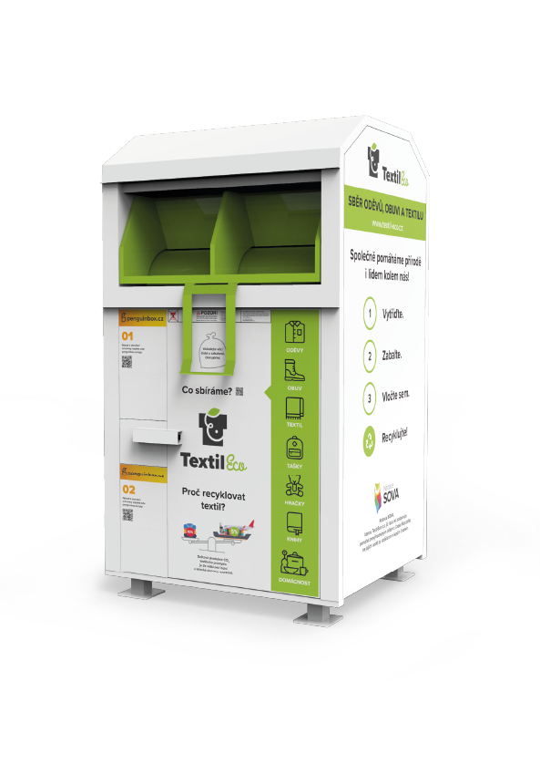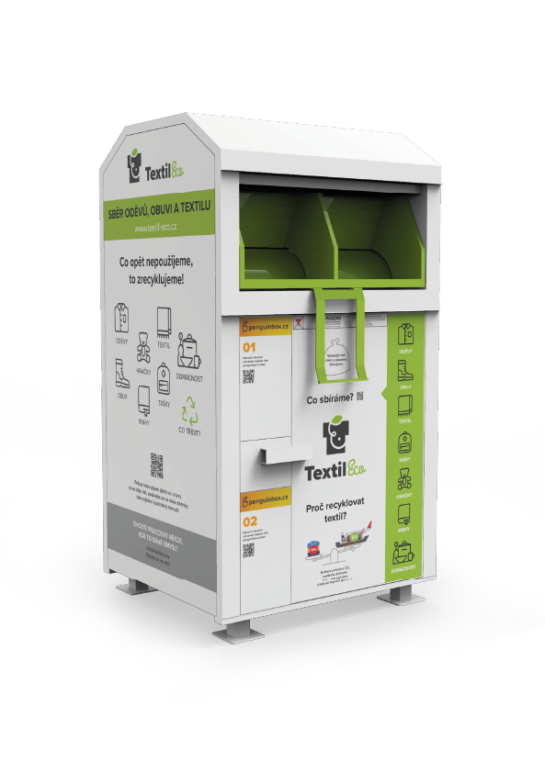
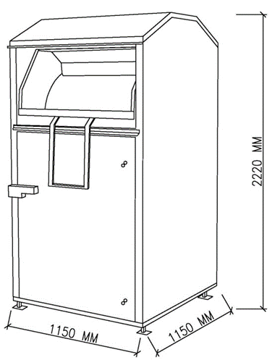

Podrobná specifikace kontejneru Penguin Box

rozměry 1 kontejneru jsou v cm (šířka x hloubka x výška) 125 x 110 x 220 (obr. 1)
vzhled kontejneru Penguin Boxu (obr. 2)
boční polep Penguin Boxu (obr. 3)
horní vhazovací prostor má bezpečnostní přepážku proti vniknutí
obrázek sestavy kontejneru (obr č.4)
rozměr sestavy v cm (šířka x hloubka x výška) 250 x 110 x 220 (obr. 3)

obr.1 obr. 2
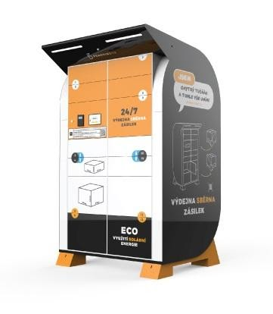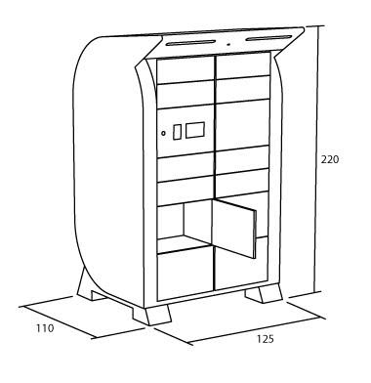
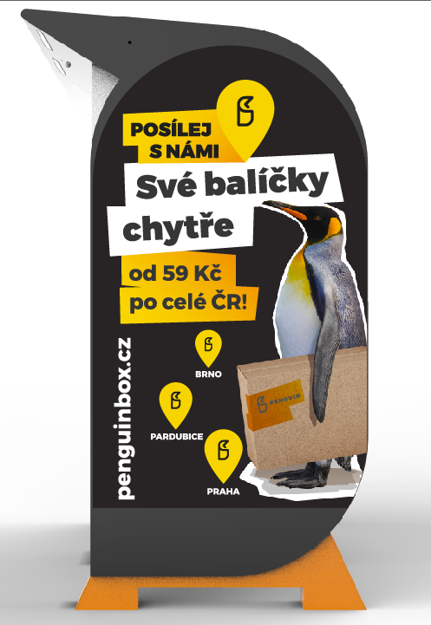
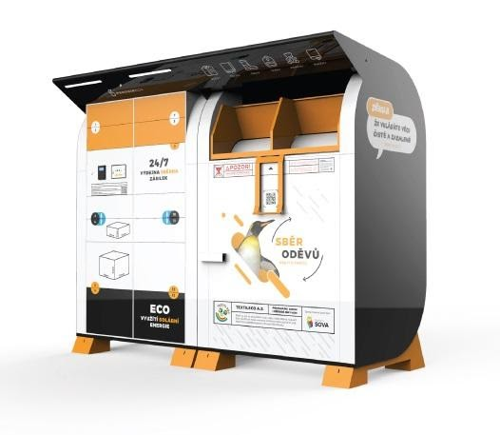
obr.3 obr.4
obr. 1
obr. 3
obr. 2
Příloha č. 2
Seznam stanovišť kontejnerů

Město | Ulice | Upřesnění | GPS - N | GPS - E
Kunčice pod Ondřejníkem | č.p. 594 | U prodejny Hruška | 49°32'34.34"N | 18°16'20.20"E
Kunčice pod Ondřejníkem | č.p. 824 | U rotundy | 49.5509058N | 18.2618767E

Seznam stanoviště kontejneru Penguin Box

Město | Ulice | Upřesnění | GPS - N | GPS - E
Kunčice pod Ondřejníkem | Bez č.p. | U zastávky autobusu u hlavní cesty (před Huťařstvím) | 49.5424289N | 18.2708633E

Umístění Boxu na ploše B
